**IRISH STEW**

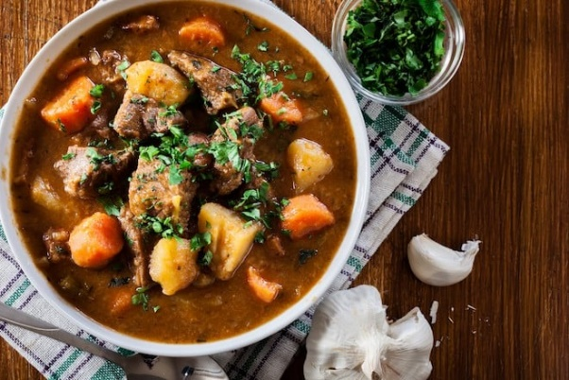

Pour 6 personnes

1,5kg de collier d’agneau  
50cl de Guinness  
4 oignons  
50cl de bouillon de bœuf  
6 pommes de terre  
4 carottes  
3 tiges de céleri  
Quelques branches de thym  
Persil  
3 cuillères à soupe d’huile d’olive  
Sel, poivre

Eplucher et couper les carottes, les pommes de terre, le céleri et les oignons.

Couper aussi le collier d’agneau en dés. Les mettre dans une cocotte avec de l’huile d’olive et les oignons. Faire revenir.

Verser le bouillon de bœuf, puis la Guinness. Ajoutez ensuite les carottes et le céleri, puis le thym. Laisser cuire 1 heure.

Ajouter ensuite les morceaux de pommes de terre. Saler, poivrer. Laisser cuire encore 1 heure.

Parsemer de persil avant de servir.